鶴谷朋亮
アウトドアのすすめ
自然を満喫してリフレッシュ

目次
No1.キャンプ ～Camp～ 1
[キャンプのスタイル] 2
《キャンプの魅力》 2
No2.登山 ～Climbing～ 1
[登山のスタイル] 2
《登山の魅力》 2
No3.釣り ～Fshing～ 1
[釣りのスタイル] 2
《釣りの魅力》 2
まとめ ～Smmary～ 1

No1.キャンプ ～Camp～
キャンプは自然を楽しみながらゆったりとした時間を過ごすことに向いています
特に今は「キャンプブーム」ということもあり色々なスタイルで楽しむことが出来ます

[キャンプのスタイル]
車でキャンプ場に乗り入れるオートキャンプスタイル
自転車・電車などで移動するキャンプスタイル
一人だけで楽しむソロ(UL)キャンプスタイル
家族みんなでわいわい楽しむファミリーキャンプスタイル
贅沢な空間を自然の中で楽しむグランピング
コテージやロッジといった山小屋のような宿泊施設を利用するスタイル

《キャンプの魅力》
色々なスタイルや楽しみ方がありますが、自分に合った方法でのんびりと過ごせるのがキャンプ最大の魅力です

キャンプのイメージ
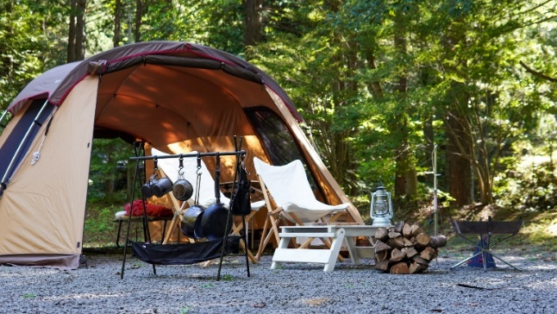 ▲表紙に戻る

No2.登山 ～Climbing～
登山は自然を楽しみながら運動も出来る一石二鳥のアウトドアです
最近はキャンプと並ぶブームになっていて運動不足な現代人にとっては一番オススメです
日本は海に囲まれ陸地には山があり、その間に平地が存在している自然に恵まれている国です
つまり、たくさんの山を登ることが出来るので登山に困ることはあまりないでしょう

[登山のスタイル]
日本一高い山である富士山
約1,000m級までの雪が積もらない高さの低山
低山よりも高い山々
ハイキングやトレッキングなど川辺や山間の道を歩く運動
山中を走り抜けるトレイルランニング

《登山の魅力》
自分の体力がベースになり運動ができるというメリットがある登山は日頃の運動不足解消にもなるのですごくオススメのアウトドアです

登山のイメージ
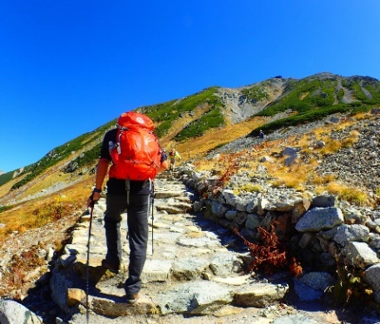 ▲表紙に戻る

No3.釣り ～Fshing～
釣りは自然の中で魚を釣って楽しむアウトドアです
釣りのスタイルはたくさんあり、海・湖や池・山間の川などで魚の引きを楽しみながら釣った魚を食べる事ができる美味しくて楽しいアウトドアです
日本は海に囲まれ山間などの湖や池、山を流れてくる川がたくさんあります
また、水質もしっかりと守られているので安心して釣りを楽しむことが出来ます

[釣りのスタイル]
海で釣りをする海釣り
船を使って沖合で釣りをする船釣り
川・湖(池)・釣り堀などで行う淡水での釣り
ルアー・フライ・餌など色々な方法で行う釣り
冬の期間しか出来ない湖面でのワカサギ釣り

《釣りの魅力》
色々な場所とスタイルで釣りを楽しむことが出来き、魚を美味しくいただくことも出来る釣りは自然と環境を実感できる素敵なアウトドアです

釣りのイメージ
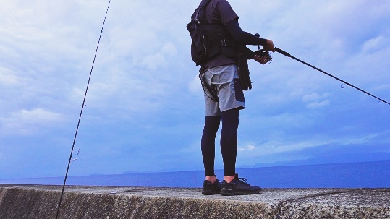 ▲表紙に戻る

まとめ ～Smmary～
それぞれのアウトドアを組み合わせて総合的に楽しむことも出来るので、自然を楽しみ尽くしたいなら「釣りキャンプ」や「登山キャンプ」・「山間の川を中心にしたハイキング」など発想次第で色々な楽しみ方が出来ます

本来、人間は動物なので自然との相性はバツグンに良いです
特に暖かな気持ちの良い日を狙って川辺でバーベキューあたりから始めるとアウトドア初心者でも気軽に楽しい時間を過ごせると思います

本当に楽しいので興味が出たらチャレンジしてみて下さいね
▲表紙に戻る

